「社會工作督導的本質、型態與文化：實務與研究之路」工作坊

「The Nature, Features, and Culture of Social Work Supervision : An Adventure of Ming-sum’s Practice and Research」workshop

一、前言
社會工作督導是社會工作實務的方法之一，同時也是社會工作勞動過程中基層工作者與基層主管間對於相關人事物的對話歷程。既為對話，那麼就會涉及對在督導過程中不同角色的脈絡化理解，必須有更多的文化視角與思考。為了對臺灣的社會工作實務的督導歷程有更多的認識與理解，也讓實務與研究之間有更多的對話，特舉辦此工作坊，邀請基層實務工作者與督導一同來討論。
二、預訂討論與講述內容
1.社工為什麼需要督導？
2.從前線社工轉型為督導有何困難？
3.社工督導從何而來？根源為何？有何功能？這些功能在華人社會與西方有何不同？
4.中國文化中的「人情」、「緣份」、「面子」、「恩與報」對社工督導有何影響？
5.為什麼社工督導經常做得不好？
6.最好的和最差的督導的精神面貌是怎樣的？
7.四十年來督導的研究成果和方向是怎樣的？
8.除了督導，服務機構還可以怎樣培訓社工？
三、辦理時間
2013年6月23日（日）14：00—17：00
四、地點
東海大學社會科學院SS524會議室
五、主辦單位
東海大學社會工作學系
六、邀請講員
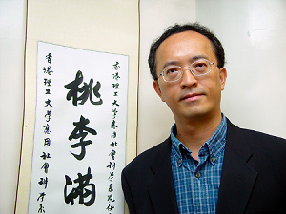
徐明心教授（多倫多大學哲學博士。現任香港理工大學應用社會科學系教授及社會工作博士課程主任）
徐教授從事社會工作前線服務、督導、教研33年，鑽研社工督導20年。著有「社會工作督導：脈絡與概念」及「社會工作督導：理論、實踐與反思」等專書。自2005年以來為全球以英文發表社工督導期刊論文最多的學者。

七、邀請參加對象
歡迎第一線的社工以及督導帶著妳/你的經驗與疑問一起來分享與對話。請至東海大學活動報名系統http://active.thu.edu.tw/thu_index.asp填寫報名。
若有相關問題煩請聯繫業務承辦人蔡培元助教。聯絡電話：04-23590121＃36502。電子郵件信箱：peiyuan@thu.edu.tw。

